个人简历

姓名 | 高晓 | 性别 |  |  | 男 | 民族 |  |  | 汉 | 出生日期 | 1992.5 | 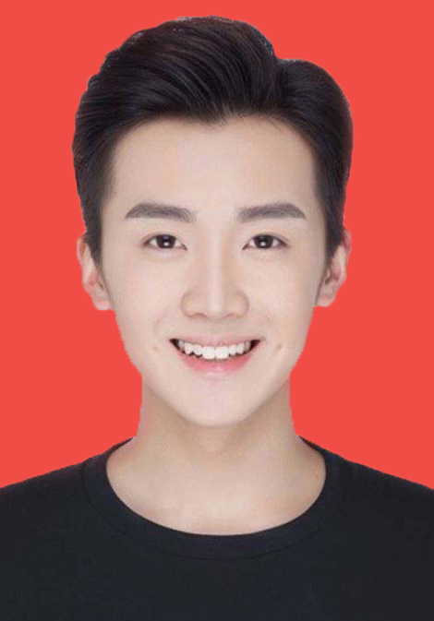
身高 | 175cm | 体重 |  |  | 62kg | 籍贯 |  |  | 湖北 | 健康状况 | 良好
专业 | 环艺设计 | 学历 |  |  | 专科 | 毕业院校 |  |  | 三峡大学 | 政治面貌 | 团员
联系电话 | 1697888366 |  |  |  |  | E-mail |  |  | 359684@qq.com
求职意向 | 园林设计师
(一)基本技能
普通话 |  |  |  | 二级甲等 |  |  |  | 英语 |  |  | 四级
计算机水平 |  |  |  | 二级 |  |  |  | 是否有驾照 |  |  | 有
其他技能 |  |  |  | PS、CAD软件 |  |  |  | 特长、爱好 |  |  | 游泳
获得证书 |  |  |  | Adobe中国认证设计师
(二)教育情况
起止时间 |  |  | 学校全称 |  |  |  |  |  | 所学专业
2012-2016 |  |  | 三峡大学 |  |  |  |  |  | 环境与艺术设计
2009-2012 |  |  | 长阳一中
(三)实习经历
起止时间 |  |  | 工作单位 |  |  |  | 职务 |  | 主要职责
2014.04-2015.06 |  |  | 杭州科技有限公司 |  |  |  | 售前经理 |  | 负责公司线上资源的销售工作
2012.3-2012.10 |  |  | 武汉金地建设公司 |  |  |  | 测绘实习 |  | 对古建筑进行测绘，了解构造结构
(四)其他
获奖情况 |  |  | 院三等奖学金、学校十大歌手第三名
自我评价 |  |  | 本人性格开朗，兴趣广泛，适应能力强，在工作实践中吃苦耐劳，上手快。

